中国科学院软件研究所
课程文档

课程名称 | ： | 《openEuler应用编程技术》
教师姓名 | ：
提交时间 | ：

中国科学院软件研究所智能软件研究中心制
课程  名称 | 《openEuler应用编程技术》 |  | 章 |  | 第二章 |  |  | 课程类型
课程  名称 |  |  | 节 |  | 第一节 |  |  | 授课(√ )  实训( )
名称 | VIM和GCC |  |  |  |  |  |  | 授课(√ )  实训( )
教师 |  | 课时 |  |  |  | 1课时
参考  资料 | - http://coolshell.cn/
教学  目的  要求 | 掌握：掌握VIM基本命令和GCC常用优化选项。  熟悉：VIM的常用命令和GCC优化选项  了解：VIM编程编译器基本原理，针对程序和机器选择合适的GCC优化选项
教学  重点  难点 |  |  |  | PPT页面 |  |  | 时间分配
教学  重点  难点 | 教学重点
教学  重点  难点 | - VIM基本命令 |  |  | 8~20页 |  |  | 15分钟
教学  重点  难点 | - VIM编程技巧 |  |  | 21~25页 |  |  | 10分钟
教学  重点  难点 | - GCC优化选项 |  |  | 27~30页 |  |  | 10分钟
教学  重点  难点 | 教学难点
 | - 熟练使用VIM基本命令 |  |  | 8~20页 |  |  | 20分钟
 | - 针对程序和机器选择合适的GCC优化选项 |  |  | 27~30页 |  |  | 10分钟

教学方法
本授课以课堂讲授为主，与课堂实时练习方式相结合
教学内容 | 操作演示 | 知识点
PPT第2页:  本节课分为4讲。  第一讲是Vim和GCC，当然，GCC是个很大的话题，本节主要教大家怎么使用GCC常用的几个选项。  第二讲给大家介绍Makefile，Makefile是管理大工程的通用工具，如果你不会这个，那么你接到一个Linux的大工程，就会无从下手，所以这也是非常重要的工具。  第三讲是Linux应用程序的调试工具，在这里会穿插一些Linux常用的调试方法，介绍给大家。  第四讲是git代码管理工具，它适用于多人并发编辑代码，也是我们以后分工协作开发的基石。  PPT第3页:  我们开始第一讲Vim和GCC。 |  | 章节概略
PPT第4页:  Vim是从Vi发展出来的一个古老的，但又历久弥新的文本编辑器。它的功能十分丰富，写程序的人会非常喜欢它。  Vim诞生于1991年，最初的简称是Vi Imitation ，随着功能的不断增加，正式名称改成了Vi Improved。也就是对Vi的一个增强。Vim本身，也是在开放源代码方式下发行的自由软件，可以对它进行代码修改，并且可以自由的为他安装插件。  从图1，可以看到Vim是一个历久弥新，非常给力的工具，连一个小婴孩都对他非常认可。   |  | 编辑器VIM简介
PPT第5页:  Vim 是按照GPL协议兼容的开源软件。  大家为它的捐款，一部分用于维护，另外一部分用于救助乌干达儿童的艾滋病患者。 所以大家打开Vim的时候，就会看到一行字，帮助乌干达的可怜儿童，换句话说，当你看到这行这行字的时候，也就是Vim启动的时候，如图1。  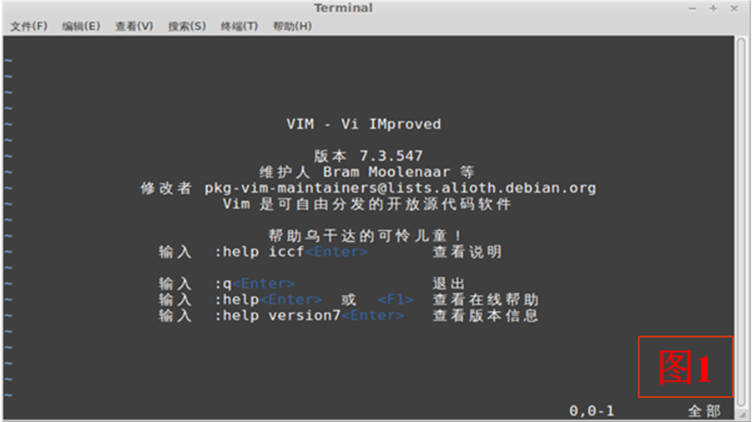 |  | 编辑器VIM简介
PPT第6页:  当然我们学习一个编辑器，就会和其他的编辑器做一个比较，这样才能显出我们要学习的编辑器的特点。  这里，我们找了一副比较形象的图，如图1，可以直观的知道Vim和其他编辑器的区别。  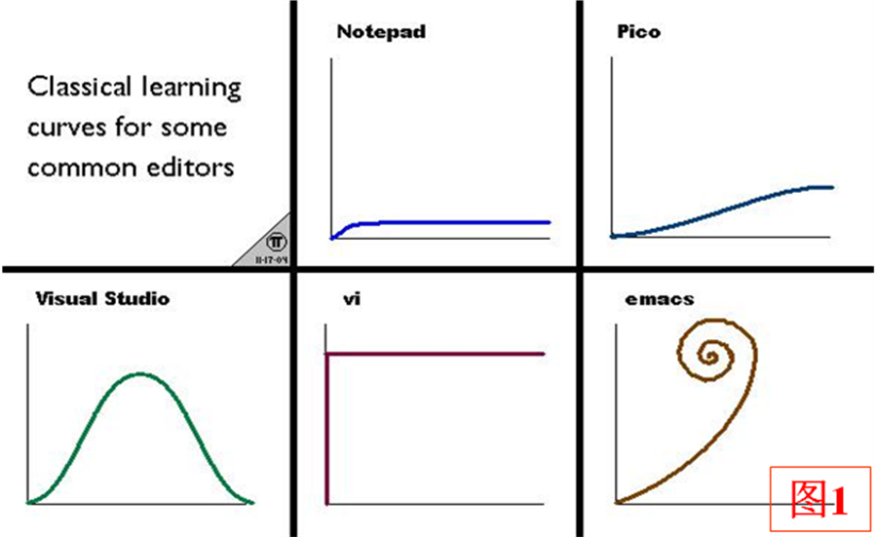  首先我们看第一个，微软的notepad，记事本，这个大家都用过的吧，它的学习曲线是非常平滑的，它几乎不需要任何上手的难度，打开就可以用。  微软的Visual studio发音错误，大家可能也用过了，使用mfc编程等的，它的特点呢就是一开始上手使用的时候难度非常高，但是你使用一段时间后，它的难度又陡降，降到一开始初学入门者也可以完全使用。  Emacs是Linux社区里面又一个重量级的编程工具，这个工具为什么没有推荐大家学呢，原因也是在这幅图上面。大家看到这是个螺旋状的曲线，也就是说你觉得它很难得时候，它会慢慢的变简单，你觉得它很简单的时候，它会慢慢变难。所以基于这种情况，我们就没有推荐大家学习Emacs。我们正式推荐大家学习Vi、Vim，它的学习陡峭性一开始非常非常高，但是当你熟练应用之后，你会发现它的功能非常强大，大到什么程度呢？就是你不需要任何IDE工具，就可以进行C++，Python，Html5（首字大写）语言程序的开发。  在本节课上，我不会带着大家越过高山，我只带大家走1/3，这是怎么划分？  1/3懂得基本操作，2/3是熟练应用，走到顶就是能够熟练的用Vim进行编程。  本节课，我带大家走完1/3,保证大家能够用它，基本命令都能知道，可以用它写程序，但是希望大家以后在不断的使用过程中继续提高自己使用Vim编辑的效率。 |  | VIM学习路线引导
PPT第7页:  所以一句话，Vim非常难学，但是却不可思议的好用！  怎么体现这句话呢？我们用我们的Vim学习路线让大家来体会，  第一个就是如何在Vim中活下来！就是大家能够用它，能够替换notepad编译工具。  第二个，就是感觉良好，觉得这工具还蛮好用的，挺快捷的。  这里的前两点就是刚才我说过带领大家越过1/3高山的路。剩下2/3的路  就是下面两点，需要同学们在课后多使用，多练习。  第三个，就是让大家觉得这个编译器更好，更强，更快，大家非常喜欢用它。  第四，就是获得一种Vim的超能力，就是大家看到你在笔记本上运指如飞，上下翻腾，编辑效率不知比word高多少倍。  但是第四点还是需要大家两到三周不懈的努力才能获得。 |  | VIM学习路线引导
PPT第8页:  我教大家活下来，就是让大家在笔记本上启动Vim，然后什么也别干。 大家先把它启动起来，在命令行执行Vim，大家看到帮助可怜的乌干达儿童了吗？请同学们启动Vim。 （停顿15s）  基于大家都没有接触过Vim，我这里先讲一下编辑器的区别。  我们平常用的Notepad和Word，它是一种所见即所得的编辑器，也就说你打开它，往上面写字，它就真写进去了。  但是Vim不一样，它有两种模式，一个是Insert模式，一个是Normal模式。Normal模式也叫命令模式，Insert模式也叫输入模式。  Normal模式，你可以在上面输入一些快捷的命令，比如WINDOWS的ctrl-c，ctrl-v，在Vim里面不是这样子的，Insert模式是大家正常编辑文本的一个模式。 |  | VIM基本操作-阶段1
PPT第9页:  这个模式的切换是用i和ESC这两个键进行控制的。  大家在Normal模式下，点i键，就可以进入到Vim的编辑模式。往上面写文字，大家都在自己的笔记本上试一下？（大概30s停顿）  按Esc又会回到Normal模式，是不可编辑的模式，在这个模式下，可以运行一些命令。 好，大家都试过了吗？ |  | VIM基本操作-阶段1
PPT第10页:  在基本操作活下来这一节，我教大家5个命令，这5个命令用完之后，大家都能用Vim了。  第2个命令是x，x是删除当前光标所在的一个字符。这是在Normal模式下使用的。  现在大家用“Vim+ 空格+文件名”方式，打开一个.c文件，在里面试试讲的这些命令，边听边练习(等待一会)。 |  | VIM基本操作-阶段1
PPT第11页:  冒号wq是存盘，并且退出。  w，是write，把当前编辑的内容存盘，q是退出，quit的意思。就是退出Vim。这个命令大家试一下，在Normal模式下试。（看看学生）大家都试过了吗？  千万不能敷衍我，我现在是在教大家怎么在Vim中活下来，如果你没有跟我走，你会发现Vim像一个泥沼一样，你完全没有办法在里面挪动身体做任何事情。 |  | VIM基本操作-阶段1
PPT第12页:  下面一个命令，是两个d，dd的意思是删除当前行，并把删除的行存在剪贴板里。就是类似于我们在WINDOWS下的Ctrl+X，Ctrl+X是删除当前选定的内容，但是dd呢是按照整行来算内容的。 把整行放在粘贴板里。大家试试。 |  | VIM基本操作-阶段1
PPT第13页:  最后一个命令，和上面的命令是接着的，是p键，p键是把刚才粘贴板的东西粘贴到下面。  大家也在笔记本上试试，好，这就是教大家活下来的5个命令。 |  | VIM基本操作-阶段1
PPT第14页:  另外还有点说明，就是你们看Vim的材料，它会教你们用hjkl来控制光标键的移动，我觉得这个完全没有必要了，因为我们现在笔记本和台式机上都有上下左右的光标键，当然如果你是一个极客，你可以尝试使用。  另外一个呢，我们在微软下面经常用ctrl-c，ctrl-v来进行复制，黏贴  但是在Ubuntu系统下，我们在命令行里是使用crtl-shift-c，ctrl-shift-v，快捷键，大家可以在笔记本上试试用用，这个以后会经常用到。 |  | VIM基本操作-阶段1
PPT第15页:  现在，大家跟着我一起来练习下这5个基本命令。  断点1：操作演示1  好，给大家5分钟的时间，对这5个存活的命令进行练习，加深大家的印象。（老师在教室转一会，看看学生的情况）。 | 操作演示1：  参考代码：  “Hello World！”  1.演示的目的：熟悉Vim的5个基本命令。  2.打开终端。  3. 在终端界面敲：  $vim hello  - 敲i键，切换到插入模式。  - 敲“Hello World！！”  - 敲ESC切换到Normal模式  - 敲x删除当前光标的字符  - 敲dd,删除当前行  - 敲p，粘贴刚才的删除行  - 敲：wq，保存本次的hello文件。  4.结论：完成5个基本命令的操作。 | VIM基本操作-阶段1
PPT第16页:  下面，我们讲如何使大家感觉到Vim比Word、Notepad要好用。 第一个，我教大家插入几种命令，小a就是在光标后插入，小o就是在当前行后插入一个新行，大O就是在当前行前插入一个新行。  cw就是替换光标所在的位置到最后一个单词结尾的字符。  这几个命令里面，有一个a标红，a标红是表示这节课大家必须要掌握的命令。 如果你把红色的命令掌握了之后，其他的命令即使你不掌握，稍微麻烦点，也能完成同样的功能。比如说在当前光标后，加入一个enter键，换行，其实作用和小o，大O是一样的。 都可以通过红色的命令，完成别的插入。  大家可以试一下a就可以了，其他命令我们在课后可以试一下。 |  | VIM基本操作-阶段2
PPT第17页:  移动光标的命令，由于时间比较紧张，我们只介绍几个红色的。  0 (零)是跳转到光标当前所在行的行头。 $是跳转到当前所在行的行尾。这个行头和行尾的快捷键大家要知道。  比如我们编辑一个grub的条目的时候，module要加载init ram fs，又是一长行，然后init ram fs之后又有各种选项命令，会有很长的行，这个行能够蜿蜒2到3行，这个时候呢，想要在后面加一个命令，怎么办呢？  用$符号，跳转到行尾，然后进行插入。这是非常实用的命令，大家一定要熟练使用。  另外第三个是斜杠pattern，这个是在当前文档里面搜索pattern的字符串。 这个也是经常用的，比如我们打开一个很长的.c文件，我想知道它的main函数在哪里？那么我在这里就可以/main准确的定位当前的main函数。  这在我们平常编程当中也会经常用到。  这三个命令大家都用了吗？跳转到当前行的行头、行尾、搜索字符串。 |  | VIM基本操作-阶段2
PPT第18页:  下面是拷贝，粘贴。  粘贴我们刚才使用了一下小p。小p是拷贝到当前位置之后，大P是拷贝到当前位置之前。  其实平常使用过程中，熟悉小p就够了。比如要拷贝在当前位置之前，就光标上移一下，然后用小p就行了。  除非你非常专注于区分大P和小p，否则就像我一样，经常用小p代替大P就可以啦。  yy是拷贝当前行，这个类似于word中的ctrl-c。  那么如果我们想拷贝当前行以及其下的以行,共两行，怎么操作呢？  2yy，或者y2y 都可以，然后在按小p就可以了，这个很自由的。 |  | VIM基本操作-阶段2
PPT第19页:  下面一个是undo 和redo。  推荐大家记住undo就可以了。  Undo就是撤销当前的操作，你打入一个你不想要的字之后呢，在Normal模式下，敲小u，就会跳转到没写之前。  这个也是经常用到的一个命令。 |  | VIM基本操作-阶段2
PPT第20页:  最后就是打开，保存，退出，改变文件。这个刚才我们已经在前面5个存活命令中涉及到一些。  首先在Normal模式下，点开冒号e，它会指定打开一个文件  冒号w，就是write，把当前内容存盘  ：wq，就是存盘并且退出  ：q！，q后边加一个叹号，就是退出不保存。  这个命令什么时候用呢？  就是大家在Ubuntu里面，比如说编辑一个/etc下面的配置文件，但是前面忘记加sudo了，编辑了它也不让你保存，这个时候，你怎么退出呢？就用这个命令。就冒号q，加叹号，放弃你的一切更改，先退出。  大家千万不要出现这种情况，在Ubuntu里面，你如果改/etc, 改usr里面的文件，还是要加上sudo.  ：qa！（冒号qa加叹号）是强行退出所有正在编辑的文件，也就是说你当前编辑的几个文件，都是直接退出。  这些命令，还是需要大家在课堂后熟悉起来。 |  | VIM基本操作-阶段2
PPT第21页：  重复，就是按小数点就可以重复上一次Normal模式下输入的命令  N加command就是重复当前的命令n次  比如y2y,2yy 都可以。  断点1：操作演示1 | 参考代码：  “Hello World！”  1.演示的目的：熟悉Vim的重复命令。  2.打开终端。  3. 在终端界面敲：  $vim hello  - 敲i键，切换到插入模式。  - 敲“Hello World！！”  “How are you？”  - 敲ESC切换到Normal模式  - 光标切换到hello Word！！行  - 敲2yy,表明拷贝当前行以及当前行下的一行。  - 敲小p，粘贴刚才两行  - 屏幕上出现拷贝的两行“Hello World！！”  “How are you？  - 在Normal模式下，敲.，则发现又重复粘贴了一次  “Hello World！！”  “How are you？  - 敲：wq，保存本次的hello文件。  4.结论：VIM的重复命令是在Normal模式下，使用.重复上次的命令，使用N+command可重复command命令N次。 | VIM基本操作-阶段3
PPT第22页：  上面是让大家觉得为什么Vim比notepad要好用一些，  下面就是Vim一些比较高级的操作，在这里，只过一遍，平常使用多的命令，给大家提一下，但是还是希望大家在课后练习，熟练应用。  首先第一个：  冒号N，冒号N是跳转到第N行，比如冒号137就是跳转到第137行，这个命令什么时候会用呢？  比如你make一个.c文件的时候，gcc报错，说第56行有问题，出现error了，那你用Vim打开你的.c文件，怎么快速找到第56行？  就是冒号：56，就跳转光标到56行，看看到底是哪里出错了。  两个小gg是跳转到当前文档的第一行。  大G是跳转到文档的最后一行。  这两个命令和哪个连起来记呢？  大家还记得跳转到当前行头行尾是什么命令吗？  对，0（零）和$，0和$分别是跳转到当前行的行头和行尾，小gg和大G是跳转到当前文档的第一行和最后一行。这个，也是经常用，比如说我们写程序的时候，出现问题了，log可能会打印var/log下面，比如message.log文件。 而message.log有很多很多行，可能有长达一万行所构成的，你只想看它上一次操作错误打印的东西，这时候，你可能就会按一下大G，直接跳转到最后， 看最新发生的事件就可以了，就不用一页一页的往下翻，这样子就会非常浪费时间。 另外一个是%，%是匹配括号，我们可以后面可以加小括号，大括号，中括号，都可以。  %是匹配当前程序里面的括号。这个命令是非常好用的，比如我们初学者开始写C语言程序的时候，经常忘记写大括号，大括号数目并不是双数，中间可能漏了，左边写了左括号，忘记补右括号了。这个时候怎么办呢？  就需要你遍历一下括号，用%加大括号看一下当前这个括号与它匹配的另外一个括号在哪里？这样就容易发现问题，就能够非常快的修正，这个命令非常有用的。  另外一个是*号和#号，*是匹配光标当前所在词的“下”一个匹配单词，#号是匹配光标当前所在词的“上”一个匹配单词。  比如我们在程序中定义了一个变量，变量名叫static1，你想查下一个static1这个变量下一个引用在哪里，你就把光标移动到static1，然后点星号，就会跳转到下一个的位置，这个不记也没有关系，前面我们还学过斜杠pattern搜索，你可以打斜杠static1，也可以搜索到下一个，下一个就是按小n小n，一直往下走，看变量所操作的过程。 |  | VIM基本操作-阶段3
PPT第23页：  那么更快更强我们也说完了，下面我们就说怎么获得Vim的超能力了，这个也不在本堂课的讲述当中。  大家回去把图1好好看看，比如说0（标号①）是跳转到行头，上角号（标号②）是跳转到本行第一个非blank字符，在Vim中，把空格，回车，tab键都定义成blank字符。 也就是说跳转到本行第一个有实际意义的字符。  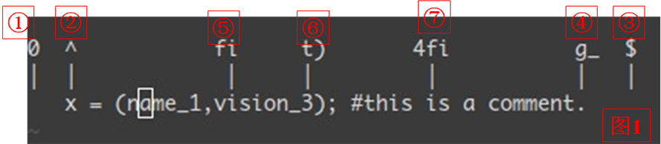  $（标号③）是跳转到行尾。小g+shift+_（标号④） 跳转到本行最后一个不是blank字符的位置。这个有什么意义呢，就是我们写一个关键性的代码，比如写一个嵌入式的操作系统，我们对代码的质量要求非常高，我们要求每一行后面不能加字符，怎么看呢，就是g+shift+_，就看看还能不能走，如果能走的话，就后面加blank字符。Fi（标号⑤）就是跳转到下一个为i的字符，fs就是跳转到下一个为s的字符，t逗号，就会跳转到逗号前面的字符。t右括号（标号⑥），就会跳转到右括号前面的字符，4fi（标号⑦）就会跳转到本行第4个i处。  这个需要大家在课后再看看。 |  | VIM基本操作-阶段4
PPT第24页：  图1是块操作的一个例子。  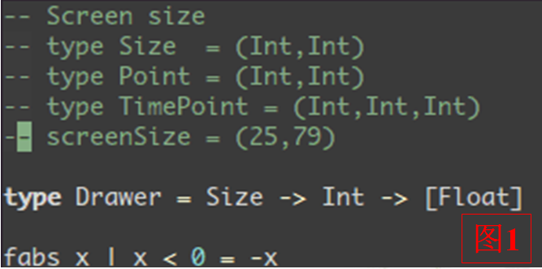  这里有例子，先0跳转到行头，先后ctrl-v，Ctrl-d 指定一块，然后对它后面进行一个通用的操作，  比如说前面加两个斜线，最终这些行前面都会加两个斜线。  这个有什么用处呢，这个大家在写代码的时候，成块的进行代码注释就可以用这个命令来做， 当然也可以用/* */来做。这个whatever，就看你怎么熟练，怎么舒服怎么来。 |  | VIM基本操作-阶段4
PPT第25页：  还有一个Vim功能是分屏，可以分成两个屏来显示不同的文件， 大家可以看图1的操作。  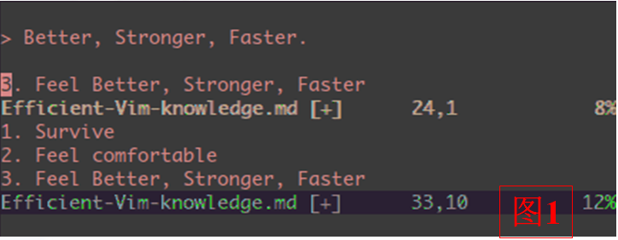  这个有什么用处呢？写C程序的时候，依赖于.h文件，这两个文件一块编辑，这个时候我们就用到了分屏，一个编辑.c，另外一个屏是维护.h文件。我们用冒号split进行创建一个横向的分屏，或者vsplit创建一个纵向的分屏进行操作，都可以。  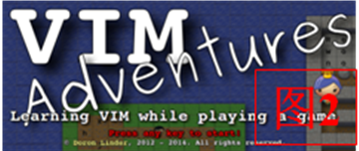  这里推荐大家一个游戏，叫Vim大冒险游戏，如图2，这个游戏是可以增强大家使用Vim的熟练度，寓教于乐，网址呢，是Vim-adventures.com，在本页ppt的最底下，大家可以在课后玩一下，一共三关。  好，Vim的情况就介绍到这里。大家对红色字体的命令要重点熟悉。  下一个我们介绍GCC。 |  | VIM基本操作-阶段4
PPT第26页：  GCC是由GNU开发的一套编程语言的编译器。它是GPL授权的自由软件。它可以编译C语言、Ada、Java等等语言。GCC对Linux操作系统有一个通用的支持，它被认为是跨平台编译的一个标准。 |  | GCC简介
PPT第27页：  GCC，大家以前在学习C语言的时候，已经用过了。  在这里，我赘述一遍，给大家加深下印象。  GCC在编译的时候，有-o的选项，-o后面加一个file，这个file呢就是实际上的输出文件，通过预处理，汇编啊，形成目标文件，形成二进制文件，就是这个file，这个file 可以是.o，也可以不加.o，加.o是链接到其他文件里，这些都是可以设置的。 |  | GCC命令
PPT第28页：  常用的选项有这么几个，一个是-c，  -c，是指只编译，不链接成为可执行文件。编译器只由输入的.c等源代码文件生成.o后缀的目标文件。  这个和我们实际编译的二进制文件，有什么区别呢？  .o并没有链接那些库，也就是说这里面的代码每一行都是你自己用C语言写的，这个用来排错是非常好用的，因为我们形成了正规的二进制文件后，里面会有静态库的加入，会加入很多代码，会混淆你在调试过程当中的一些目标。  -g：是在可执行文件中加入调试信息，包括堆栈、源码都会按照一定格式打入到二进制文件当中，对它进行单步调试所使用的。这个在第三节课程当中会教大家用GDB来调试程序C程序。  下面第三个，是-O[0,1,2,3],4个级别的优化，现在Linux缺省为2级优化，2级优化其实是效果最高最好用的优化。大家不要认为级别越高优化越好，其实3级优化把里面的指令拆的很碎，编译时间很长，拆碎的这些指令进行优化，也有一定出错的可能性，所以不到特殊状况，一般用2级优化就够了。当然如果像调试bug，看看自己的程序是不是由于优化导致的错误，可以选择-0选项，0呢就是完全不优化，完全不优化就是如果发生错误了，那可能就是你程序的问题。 |  | GCC命令
PPT第29页：  下面三个是-I 加路径名，-L 加路径名，-小l加名字，它们有什么区别呢？  大家一定要记住，这个-I呢，就是include中I的大写，它是用来向你编辑的C文件中加入额外include的头文件，  比如你一个头文件没有放在/usr/Linux下面，你放在/home下面了，那你在GCC编译的时候，你需要加一个-I，然后加一个你/home的绝对路径，这样编译的时候 就会到你指定的路径下面去搜索这个头文件。头文件既可以在.c中加，也可以在GCC选项中加，这个是比较灵活的。  -大L和-小l有什么区别呢？  -L是指定动态链接库，-l是指定静态链接库。  当你需要装载/usr/lib或者/lib 这个标准目录下面的动态链接库，需要去加载，你就需要加-L或者-l的选项，来加载指定路径的动态链接库和静态链接库 |  | GCC命令
PPT第30页：
大家知道动态链接库和静态链接库的区别吗？知道的请举下手？
我来解释一下，我们通常在编辑程序的时候，我们可能需要一些函数，比如说我们打印一个字符到屏幕上，我们用printf，printf就是链接库里面用到的函数。 所以我们需要在程序编译的时候把这些用到的函数加入到我的二进制文件里来，提高它的运行速度，这个时候，我就会把这些静态链接库编译到我的代码里面来， 也就是我的二进制代码里面包含printf函数实际的实现，这个就叫静态链接库。
静态链接库有什么问题呢？比如说我有十万个的程序，每一个程序都要用到静态链接库的某个函数，当这十万个程序都运行的时候，在内存里就有这个函数的十万份拷贝，这个对计算机的内存紧凑性来讲，是非常浪费的。后来就演化出了动态链接库。
动态链接库是你所调用的函数并不是你在编译的时候，放入你的二进制文件里面，而是在运行时刻调入内存，运行完成之后，调出内存。并且像微软dll这种动态链接库，它是几个程序用一个动态链接库，比如说我们动态链接库的函数同时被两个程序所调用，那么在实际的内存中只有一个动态链接库被加载到内存中，然后这两个程序都会调用它的函数，这样就节省了空间。
我们在第九章讲《linker and loader》，链接器和加载器的时候，还会详细讲，这里先给大家一个概念上的启蒙。了解下动态链接库，静态链接库的基本概念。
PPT第31页：  下面几个选项，是-w，-w是禁止所有警告， -W warning这个是允许产生warning类型的警告。  警告呢，其实是非常讨厌的，我们可以加，也可以不加，但是我想还是加一下比较好。 如果你给我的程序里面有警告，但是不影响运行，我可以略过去，但是如果形成了不加警告的习惯，以后会出现非常严重的错误。  剩下的两个不太常用，对ANSI/ISO C标准列出的所有警告，还有这个限制使用对ANSI/ISO C的标准语法，这个是蛮讨厌的事情。  它要求你所有变量的声明在实际代码之前声明，从实用来讲，我觉得完全没有必要加这个东西。 |  | GCC命令
PPT第32页：  下面我们来看一下C程序所编译的过程，它编译的过程包含这几大步。 一个是预处理，编译器进行编译，最后连接器进行链接。最终形成可执行文件，这几个过程。 |  | GCC编译
PPT第33页：  由于预处理99%的程序员都不会涉及到，所以这里带过去就可以了。  在这个预处理阶段，代码会被修剪，比如说加到里面的注释，它会删掉，然后指定的编译器，限定的变量长度对齐，都会告诉编译器，变量是如何对齐的，这些它都会预处理一下。 |  | GCC编译
PPT第34页：  编译过程呢，也不需要详细的知道，因为也很难去涉及到。但是汇编，这个你们会用的到，汇编就是不管是中间代码还是源代码，转化成汇编形式的机器指令。  大家都学过汇编吗？学过的举手？学过的人蛮多的，你们学的是IBM标准汇编，还是其他的汇编？  Linux中用的汇编是AT&T类型的汇编。就是贝尔实验室的类型汇编，它的书写格式和IBM有很大的区别，这可能在我们《Linux内核编程》的时候，需要给大家启蒙，转向AT&T类型的汇编。  这个过程呢，就是把中间代码，编译成机器指令，这步为什么重要呢？就是在机器指令这一层我们就可以进入软件调试了。  如果有问题，我们可以用Objdump把机器指令dump出来，比如说一个Kernel的panic错误出现的时候，它会提示你在哪个EIP上出现了问题，EIP大家知道是什么吗？ IP知道吗？  IP就是指令指针，instruction pointer它指向的是CPU下次要执行的指令。EIP是32位长的指令，IP是64位长的指令。这个在不同的机器上，有不同的代号。在我们kernel出现错误的时候，都会反映出一个指令指针，我们拿到这个指令指针是个16进制的字符串，我们怎么去找到它呢，我们需要把kernel 反汇编出来，反汇编就找EIP到底在哪里它在哪个地方出现了问题，这给提供我们了调试的一个思路、方向。 |  | GCC编译
PPT第35页：  下面一步也是很重要的，叫链接。链接器是由ld工具提供的，它将目标程序与所需的链接库和其他的目标文件链接起来，然后形成最终的可执行文件 。  这个详细的过程我们在后面第九章链接器和加载器中会详细讲。链接之后，就会形成完整的可执行程序，会打印出标准的结果。 |  | GCC编译
PPT第36页：  有一个实例，比如3个文件 ，如图1，如图2，如图3，源文件my_app.c，它通过greeting.h,调用了greeting.c中的greeting函数，那么使用GCC，把它编译成一个可执行文件，怎么写才能顺利的编译通过，并生成可执行文件呢？  断点1：操作演示1  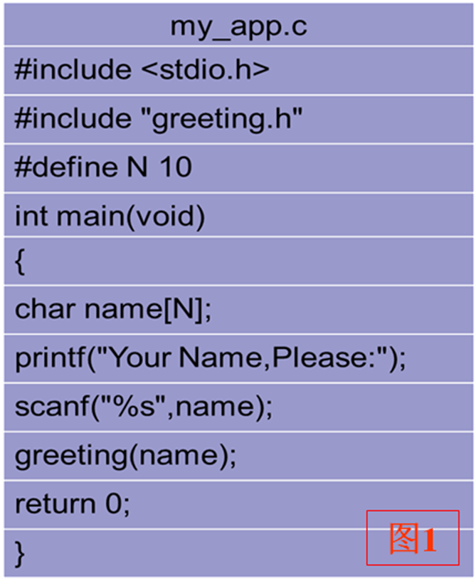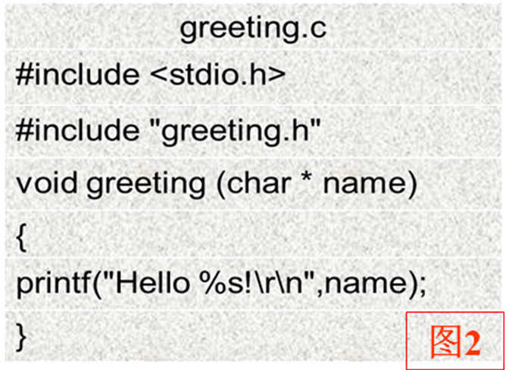  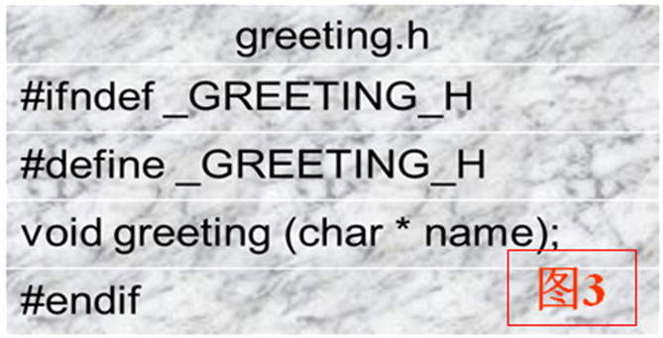 | 参考代码：如图1，图2，图3所示。  1.演示的目的：熟悉GCC编译  2.打开终端。  3.敲入图1，图2，图3的代码完成后。  在终端界面敲：  $gcc my_app.c greeting.c -o my_app  $./my_app  4.现象：  Your Name Please：  敲入 xxx  Hello xxx！  5.结论：gcc要指定两个.c文件，然后选项-o是把它编译成一个二进制文件。 | GCC编译举例
PPT第36页：  PPT第37页：  下面两页是关于目录结构变化后，GCC如何书写的问题，这里就不展开讲了，学有余力的同学可以了解下。通过前面的讲解，同学已经掌握了GCC，看懂这个是后面我们讲Makefile的一个基础。 |  | GCC编译举例
知识框图
